湖北省孝感市2018年中考
生物试题
一、选择题
1. 中间宿主是传播血吸虫病的重要媒介。日本血吸虫的中间宿主是
A. 田螺 B. 蚊子 C. 钉螺 D. 哺乳动物和人
【答案】C
【解析】血吸虫病属于体表传染病，是由病原体通过皮肤浸入人体后引起的传染病，主要通过接触传播，钉螺是血吸虫幼虫的唯一中间寄主，当人接触含有血吸虫尾蚴的水时就可能感染血吸虫病，C正确。
2. 生物体是有严整结构的。有关生物体结构层次的说法，错误的是
A. 肱二头肌属于肌肉组织 B. 血液属于结缔组织
C. 叶芽的生长点中有分生组织 D. 番茄的果实属于生殖器官
【答案】A
【解析】肱二头肌属于器官而不是组织，A错误；血液属于结缔组织，B正确；芽中生长点，有很强的分生能力，属于分生组织，C正确；绿色开花植物由根、茎、叶、花、果实、种子六大器官组成，根、茎、叶属于营养器官，花、果实、种子属于生殖器官，番茄的果实属于生殖器官，D正确。
3. 与艾滋病毒感染者共同生活时，如果疏于防范就可能造成感染。下列情况下会感染艾滋病的是
A. 与感染者共用餐具，同桌进餐 B. 与感染者同场次上班
C. 与感染者共用注射器 D. 与感染者同游泳池游泳
【答案】C
【解析】艾滋病病毒简称HIV，主要存在于感染者和病人的血液、精液、阴道分泌物、乳汁中，因此艾滋病的传播途径主要有：性传播、静脉注射吸毒、母婴传播、血液及血制品传播等，但是，交谈、握手拥抱、礼节性亲吻、同吃同饮、共用厕所和浴室、共用办公室、公共交通工具、娱乐设施等日常生活接触不会传播HIV，可见C符合题意。
4. 我国科学家从一种微生物的细胞中提取杀虫蛋白基因，并转移到棉花体内，成功培育出抗虫棉。这种微生物是
A. 酵母菌 B. 产甲烷细菌 C. 乳酸菌 D. 苏云金杆菌
【答案】D
【解析】我国科学家从苏云金杆菌的细胞中提取杀虫蛋白基因，并转移到棉花体内，成功培育出抗虫棉，这种技术是转基因技术，D正确。
5. 植物的生命活动有多种，相互之间是有联系的。下列相关判断错误的是
A. 呼吸作用释放的能量来自光合作用储存的能量
B. 根吸收的水分中，95%以上被光合作用利用
C. 叶的蒸腾作用强度会影响水和无机盐的运输
D. 叶片上气孔的开放程度会影响植物的气体交换
【答案】B
【解析】光合作用储存能量，呼吸作用释放能量，呼吸作用释放的能量来自光合作用储存的能量，A正确；植物通过根从土壤中吸收水分，吸收来的水只有大约1%当做光合作用的原料被植物体利用，大约99%都通过绿色植物的蒸腾作用以水蒸气的形式散发到大气当中去了，B错误；叶的蒸腾作用强度会影响水和无机盐的运输，C正确；气孔也气体交换的主要通道，叶片上气孔的开放程度会影响植物的气体交换，D正确。
6. 很多生物都能给人类带来经济效益和生态效益。下列判断错误的是
A. 许多海藻是工业和医药提取碘的重要原料
B. 苔藓植物可作为监测水质污染的指示植物
C. 多数酵母菌含有丰富的维生素，可提取供医药用
D. 鹿茸、蟾酥、麝香等优质药材来自某些脊椎动物
【答案】B
【解析】许多藻类可作为人类的食物和医药的原料，多数海藻是医药和工业提取碘的重要来源，A正确；藻类植物大多生活在水中，污染物进入水体以后，一旦被藻类吸收，就会引起藻类生长代谢功能紊乱，可作为监测水质污染的指示植物。苔藓植物生活在陆地的阴湿处，是检测空气污染程度的指示植物，B错误；酵母菌一般有很高的营养价值，特别是含有较多蛋白质，很多维生素、核酸和矿物质，同时也能产生一些保健功能的活性物质，可以供医药使用，C正确；鹿茸、蟾酥、麝香等优质药材来自某些脊椎动物，D正确。
7. 下表给出了四种有关耳垂基因型婚配（用×表示）的类型，并对所生子女的耳垂遗传趋势进行了预测。A为显性基因，控制有耳垂，a控制无耳垂。则表中的判断和推测不完全正确的是
组别 | 婚配类型 | 对父母性状的判断 | 对后代性状的预测
A | Aa×Aa | 父母双方都有耳垂 | 后代有耳垂的可能性为2/3
B | AA×Aa | 父母双方都有耳垂 | 后代全部有耳垂
C | AA×aa | 父母只有一方有耳垂 | 后代全部有耳垂
D | Aa×aa | 父母只有一方有耳垂 | 后代有耳垂的可能性为1/2

A. A B. B C. C D. D
【答案】A
【解析】夫妻双方都长有耳垂，基因组成都是Aa，遗传图解如图：
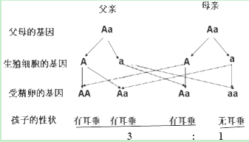
从遗传图解看出，他们所生子女长有耳垂的可能性是75%（3/4）A错误；父母双方都有耳垂，控制基因为AA×Aa，遗传图解如图：
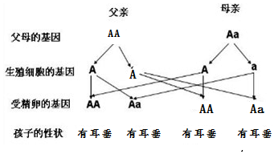
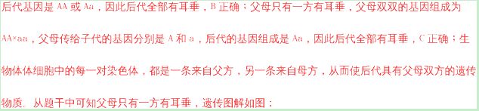
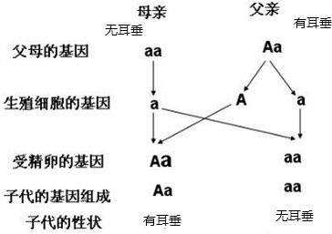
从遗传图解看出，其子代耳垂性状表现的比例是1/2有耳垂，1/2无耳垂，D正确。
8. 蜜蜂是作家们笔下辛勤的劳动者，与人类有密切的关系。下列有关蜜蜂的说法中错误的是
A. 工蜂采蜜既是社群行为又是取食行为
B. 蜂群中的三种个体都有受精卵发育而来
C. 工蜂通过“舞蹈”语言传达蜜源的位置
D. 蜜蜂筑巢的行为是由遗传物质决定
【答案】B
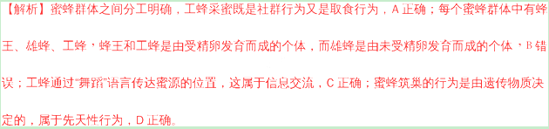
9. 食品保存不当容易发霉。为了探究影响霉菌生长的环境因素，某兴趣小组进行了如下操作：取甲、乙、丙三只培养皿，分别放入相同的两小块面包，在空气中暴露30分钟后按下表中的方法处理，并观察和记录实验现象。
组别 | 甲 | 乙 | 丙
实验处理 | 在烘箱中烘烤2分钟，晾凉后加盖在室温下放置 | 不烘烤，加盖后放入冰箱冷藏室（4℃） | 不烘烤，加盖后室温下放置
放置时间 | 4-5天
实验现象 | 不发霉 | 不发霉 | 发霉

根据此探究过程，判断下列叙述正确的是
A. 从实验设计上看，甲和丙不能形成对照
B. 从变量的角度看，甲和乙对照的实验条件只有温度
C. 该探究说明低温保存食品是保存食品的唯一方法
D. 将面包暴露在空气中，30分钟的作用是让霉菌孢子进入面包
【答案】D
【解析】从实验设计上看，甲和丙能形成对照，因为唯一变量是烘烤，A错误；从变量的角度看，甲和乙对照的实验条件有温度和烘烤，不能形成对照，B错误；该探究说明低温、烘烤都可保存食品，B错误；将面包暴露在空气中，是为了让空气中的霉菌孢子落到面包上，相当于“接种”，D正确。
10. 生物课外活动小组，在考察校园周边某生态系统时，记录到如下图所示的食物网。下列说法错误的是
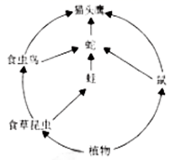
A. 该生态系统的生物部分还应包括分解者
B. 该生态系统如果被重金属污染，则体内有毒物质最多的是猫头鹰
C. 此食物网中的所有生物和分解者一起组成了该生态系统
D. 猫头鹰与蛇之间既存在捕食关系，也存在竞争关系
【答案】C
【解析】生态系统包括生物成分和非生物成分，生物成分包括生产者、消费者和分解者，该生态系统的生物部分还应包括分解者，A正确；有害物质通过食物链在生物体内不断的积累，其浓度也随着消费者级别的升高而逐渐增加，图中猫头鹰的营养级别最高，体内的有害物质最多，B正确；生态系统包括生物成分和非生物成分，此食物网中缺少分解者和非生物成分，C错误；猫头鹰与蛇之间既存在捕食关系，也存在竞争关系，D正确。
二、简答题
11. 生物学是一门实验科学，实验探究既是生物学的学习内容，也是学习生物学的基本方式。在教材第四单元“生物圈中的人”的学习过程中，我们体验过多种实验探究给我们带来的乐趣。
（1）利用蛋白质与__________试剂反应能呈现紫色反应的现象，可以对豆浆或蛋清中含有的蛋白质进行检测。
（2）在“观察小鱼尾鳍的血液流动”实验中，可在视野里看到三种血管。确认视野里的血管为毛细血管的依据__________。
（3）取新鲜的猪心脏一个，结扎上腔静脉，从下腔静脉注入自来水，观察到，自来水从一条大血管中流出，这条大血管是__________。
（4）为检验人体呼出气体成分的变化，实验制取相同的两瓶澄清石灰水，分别标为A、B，用大号注射器往A中慢慢注入空气，用吸管往B中慢慢吹气，结果__________瓶中的石灰水会变浑浊。吹气时，实验中的肋间外肌和膈肌处于__________状态。
（5）解剖猪的肾脏时，观察到肾脏的皮质部分颜色更深一些，主要原因是皮质部分布有__________。
【答案】 (1). 双缩脲 (2). 红细胞在血管里呈单行通过 (3). 肺动脉 (4). B (5). 舒张 (6). 肾小球和肾小囊（或“丰富的毛细血管”、或“肾小体”、或“肾小球”）
【解析】（1）利用蛋白质与双缩脲试剂反应能呈现紫色反应的现象，可以对豆浆或蛋清中含有的蛋白质进行检测。
（2）用显微镜观察小鱼尾鳍时，判断小动脉、小静脉和毛细血管的依据是：从主干流向分支的血管是小动脉，血液流动的速度最快；由分支汇集而成的血管是小静脉，红细胞单行通过的是毛细血管，连通与最小的动脉和静脉之间。可见，确认视野里的血管为毛细血管的依据是红细胞在血管里呈单行通过。
（3）体循环的路线为：左心室→主动脉→全身各级动脉→全身各处毛细血管→全身各级静脉→上、下腔静脉→右心房。肺循环的路线为：右心室→肺动脉→肺部毛细血管→肺静脉→左心房。所以血液只能从心房流向心室，从心室流向动脉，不能倒流。因为心房和心室之间，心室和动脉之间有瓣膜，保证血液只能流向一个方向。所以结扎上腔静脉，从下腔静脉注入自来水，流出水的血管是肺动脉。
（4）二氧化碳遇石灰水变浑浊，呼出的气体中含有较多的二氧化碳。为检验人体呼出气体成分的变化，实验制取相同的两瓶澄清石灰水，分别标为A、B，用大号注射器往A中慢慢注入空气，用吸管往B中慢慢吹气，结果B瓶中的石灰水会变浑浊。吹气时，实验中的肋间外肌和膈肌处于舒张状态。
（5）肾脏是由皮质、髓质和肾盂构成的。其结构和功能的基本单位是肾单位，肾单位由肾小管和肾小体组成，肾小体由肾小球和肾小囊组成。由于肾小体分布在皮质内，而肾小管大都分布在髓质和肾盂。肾小体由肾小球和肾小囊组成，肾小球是个血管球。由入球小动脉分出的数十条毛细血管弯曲盘旋而成，颜色较深，因此，解剖猪的肾脏时，观察到肾脏的皮质部分颜色更深一些。
点睛：掌握判断各种血管的依据及肾脏的结构是解题的关键，此题的综合性性较强，要对相关知识熟练掌握。

